Российская Кинологическая Федерация (РКФ)
Выставка собак «Евразия-2007»

Открытые соревнования по Фристайлу
(Танцы с собаками)

Каталог участников

Спонсор соревнований – «Royal Canin»



Организаторы:
Российская кинологическая федерация
(http://www.rkf.org.ru)
Фонд развития Кинологических видов спорта
«Учёный пёс»
(http://www.kssp.ru)

Главный судья – Дмитроченко Елена (г. Москва)
Судьи: Карапетьянц Юлия (г. Москва),
Сологуб Александр (г. Екатеринбург),
Трошина Ирина (г. Москва), Шмонина Ирина (г. Москва)

Москва, Крокус-Сити
24 февраля 2007 года

Класс/порядковый номер |  | «Дебют» / 1
Спортсмен | Фамилия имя отчество | Гусева Анастасия Борисовна
Спортсмен | Дата рождения | 21.04.1982
Спортсмен | Место жительства (город) | Омск
Спортсмен | Телефон (с кодом города) | 8(3812)530540, 89043287055
Спортсмен | E-mail | cnfcmrf21@list.ru
Собака | Порода | Бордер-колли
Собака | Кличка | Аритейни Солар Бим (Шустрая)
Собака | Дата рождения | 30.09.2005
Музыкальная  композиция | Название | «Hello, Dolly» (Армстронг)
Музыкальная  композиция | Длительность | 2мин. 11 сек.
Музыкальная  композиция | Музыкальный носитель | Диск CD, аудио-кассета
Тренер (школа, клуб) |  | Я и есть тренер, занимаемся при ДОСААФе, «Клуб служебного собаководства»
Общая информация о танцевальной паре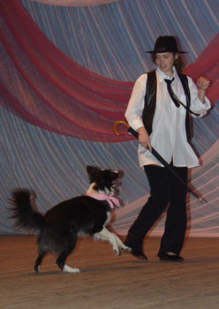 |  | Начало у нас было одно на троих. Летом 2006 года к нам подошла женщина, занимающаяся цирковым искусством, и сказала, что на Украине в городе Севастополе будет проходить конкурс цирковых коллективов. И проживание на черном море с 3-хразовым кормлением в течение 2 недель будет стоить всего 2 тысячи, представляете – рублей! От такой халявы мы просто пришли в восторг. И начали усиленно трудиться до тех пор, пока не узнали, что собаки по Украине в поездах не ездят. Ну, а потом цирковое искусство плавно перешло во фристайл. Причем с началом морозов. Мне больше нравятся джазовые и роковые композиции, быстрые и стремительные. Такая моя собака. А эти музыкальные направления я просто люблю. Хотелось бы создавать миниспектакли, но к этому мы только движемся. На новый год мы выступали с Шустрой перед детьми. Взрослые дети встречали нас просто замечательно, особенно когда собака хваталась зубами за канат, и я ее раскручивала. А вот один раз пришли малыши, и один ребенок смотрел на это смотрел, а потом на весь зал как закричит: «Тетенька! Хватит собаку мучить».

Класс/порядковый номер |  | «Дебют» / 2
Спортсмен | Фамилия имя отчество | Оджха Гульнара Раифовна
Спортсмен | Дата рождения | 12.08.1967
Спортсмен | Место жительства (город) | Г.Москва
Спортсмен | Телефон (с кодом города) | 8-495-794 -34- 03
Спортсмен | E-mail | quickness@rambler.ru
Собака | Порода | Голден-ретривер
Собака | Кличка | Джесси
Собака | Дата рождения | 28.06.2003
Музыкальная  композиция | Название | «Move it»
Музыкальная  композиция | Длительность | 2 мин
Музыкальная  композиция | Музыкальный носитель | CD
Тренер (школа, клуб) |  | Самоподготовка
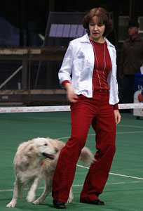  Общая информация о танцевальной паре |  | Несмотря на то, что мы появились на соревнованиях один раз, Джесси после этого успела сняться в передаче «мои любимые животные». Хотя перед съемкой была длительная прогулка, она с удовольствием показала, что она умеет, а потом долго провожала взглядом уходящего корреспондента. Видимо, ей понравилось сниматься ☺.  А недавно к нам в гости приходили друзья, у которых собака плохо ест. Джесси с радостью демонстрировала, какой аппетит должен быть у настоящей собаки, и с удовольствием согласилась на выездной мастер-класс.

Класс/порядковый номер |  | «Дебют» / 3
Спортсмен | Фамилия имя отчество | Шульга Татьяна
Спортсмен | Дата рождения | 22 февраля 1947
Спортсмен | Место жительства (город) | г.Москва
Спортсмен | Телефон (с кодом города) | 8-903-156-3584
Спортсмен | E-mail
Собака | Порода | Карликовый пудель
Собака | Кличка | Салина Вэстен Славянка
Собака | Дата рождения | 28 ноября 1999 года
Музыкальная  композиция | Название | Вальс «Под небом Парижа»
Музыкальная  композиция | Длительность | 2 мин. 50 сек.
Музыкальная  композиция | Музыкальный носитель | CD
Тренер (школа, клуб) |  | Кинологический центр «Сокольники», тренер - Трошина Ирина
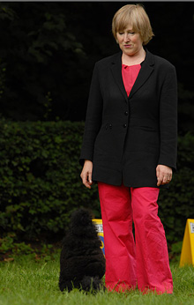  Общая информация о танцевальной паре |  | Увлекаюсь созданием красивых стрижек и причесок у собак. Также занимаюсь аджилити. Теперь мы начали пробовать свои силы во Фристайле. Специально для подготовки нашего танца мы занимались с хореографом, который помогал нам воплощать идею вальса в нашем танце.

Класс/порядковый номер |  | «Дебют» / 4
Спортсмен | Фамилия имя отчество | Коновалова Наталья Викторовна
Спортсмен | Дата рождения | 16.12.1969
Спортсмен | Место жительства (город) | Омск
Спортсмен | Телефон (с кодом города) | 8(3812)530540, 89043287055
Спортсмен | E-mail | cnfcmrf21@list.ru
Собака | Порода | Вельш-терьер
Собака | Кличка | Рус Марикон Фигаро (Филя)
Собака | Дата рождения | 15.03.05
Музыкальная  композиция | Название | Буратино
Музыкальная  композиция | Длительность | 2 мин. 15 сек.
Музыкальная  композиция | Музыкальный носитель | Диск CD, аудио-кассета
Тренер (школа, клуб) |  | Гусева А. Б., занимаемся при ДОСААФе, «Клуб служебного собаководства»
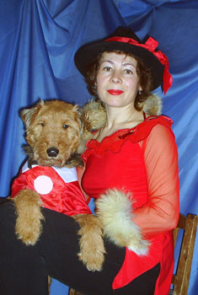  Общая информация о танцевальной паре |  | Начали заниматься летом 2006 года. А продолжили зимой. Стало холодно, а собак чем-то занимать надо. К тому же я сама – предприниматель и предпринимательская жилка пытается проникнуть везде. Захотелось организовать выступления для детей, чтобы зарабатывать хотя бы на поездки и снаряды для аджилити. С тех пор и начали усиленно заниматься. Насчет смешной истории из серии выступлений. Летом выступаем на день города, и когда выходит Филька все начинают как-то усиленно аплодировать, хотя его работа мало чем отличается от других собак, непонятно, но приятно очень. А после выступления ко мне подходят люди и говорят: «Какая у вас умная собачка, еще такой маленький щеночек, а уже так много умеет!!» Не стала я людей разубеждать, что это не щеночек эрделя, а взрослый вельш.

Класс/порядковый номер |  | «Дебют» / 5
Спортсмен | Фамилия имя отчество | Кондрашова Светлана Юрьевна
Спортсмен | Дата рождения | 05 июня 1958г.
Спортсмен | Место жительства (город) | Г.Москва
Спортсмен | Телефон (с кодом города) | 8-495-965-31-26
Спортсмен | E-mail | Glav-buh5@yandex.ru
Собака | Порода | Бордер колли
Собака | Кличка | Моя Надежда Рашани
Собака | Дата рождения | 23 июля 2005 года
Музыкальная  композиция | Название | Мамба (Papa Love’s Mamba)
Музыкальная  композиция | Длительность | 2 мин. 30 сек.
Музыкальная  композиция | Музыкальный носитель | CD
Тренер (школа, клуб) |  | Клуб «Вместе»
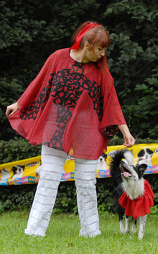  Общая информация о танцевальной паре.) |  | Фристайлом начала заниматься в апреле 2006 года.  Для первого своего танца мы подобрали наиболее спокойную музыку с четким ритмом. В соревнованиях по фристайлу участвуем 2-й раз.

Класс/порядковый номер |  | «Дебют» / 6
Спортсмен | Фамилия имя отчество | Коновалова Любовь Сергеевна
Спортсмен | Дата рождения | 07.03.92
Спортсмен | Место жительства (город) | Омск
Спортсмен | Телефон (с кодом города) | 8(3812)530540, 89043287055
Спортсмен | E-mail | cnfcmrf21@list.ru
Собака | Порода | Метис
Собака | Кличка | Семен
Собака | Дата рождения | 15.04.03
Музыкальная  композиция | Название | «Чунга-Чанга»
Музыкальная  композиция | Длительность | 2мин. 15 сек.
Музыкальная  композиция | Музыкальный носитель | Диск CD, аудио-кассета
Тренер (школа, клуб) |  | Гусева А. Б., занимаемся при ДОСААФе,  «Клуб служебного собаководства»
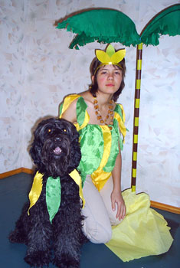  Общая информация о танцевальной паре |  | Начали заниматься летом 2006 года. Первоначально начала заниматься мама, но в какой-то момент мне стало обидно. Собака моя – а занимается мама. И я начала танцевать самостоятельно. Сначала мы с Семеном не очень хорошо понимали друг друга, как оказалось на одни и те же трюки мы с мамой давали разные команды и жесты, но со временем Сема во всем разобрался. Больше всего нам нравятся детские мелодии из мультфильмов и детских фильмов, потому что они очень добрые и веселые. Мордашка у Семена очень забавная, и он сам похож на мультяшного героя.

Класс/порядковый номер |  | «Дебют» / 7
Спортсмен | Фамилия имя отчество | Вдовиченко Галина Евгеньевна
Спортсмен | Дата рождения | 09.08.1986
Спортсмен | Место жительства (город) | Пермь
Спортсмен | Телефон (с кодом города) | +7-908-26-311-20
Спортсмен | E-mail | gessav@mail.ru
Собака | Порода | Бельгийская овчарка (Тервюрен)
Собака | Кличка | ГЕРА
Собака | Дата рождения | 16.01.2003
Музыкальная  композиция | Название | Los Lobos & Antonio Banderas  «Cancion del Mariachi»
Музыкальная  композиция | Длительность | 2 мин. 1 сек.
Музыкальная  композиция | Музыкальный носитель | CD
Тренер (школа, клуб) |  | Самоподготовка
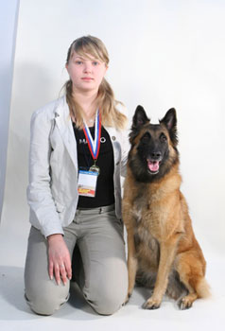  Общая информация о танцевальной паре |  | Фристайлом начали заниматься в 2006 году. Основное наше занятие - Аджилити.  Фристайл для нас - способ развлечения. Это первое наше выступление.  Готовились мы долго, но с перерывами. Под замечательную песню Антонио  Бандераса. Эта музыка нам очень подходит по стилю и темпу.

Класс/порядковый номер |  | «Дебют» / 8
Спортсмен | Фамилия имя отчество | Колосова Татьяна
Спортсмен | Дата рождения | 13.07.1981
Спортсмен | Место жительства (город) | г. Москва
Спортсмен | Телефон (с кодом города)
Спортсмен | E-mail
Собака | Порода | Голден ретривер
Собака | Кличка | Брайн Мак Морн
Собака | Дата рождения | 07.07.2005
Музыкальная  композиция | Название | "В мире животных"
Музыкальная  композиция | Длительность | 2 мин. 10 сек.
Музыкальная  композиция | Музыкальный носитель | CD
Тренер (школа, клуб) |  | Кинологический центр "Сокольники",  тренер – Трошина Ирина
Общая информация о танцевальной паре |  | Впервые мы увидели выступления по Фристайлу на одной из выставок. Попробовали, получилось. Первый раз мы выступили 9 декабря 2006 года и заняли третье место в классе "Дебют". Это наши вторые соревнования. Нам очень нравится.

Класс/порядковый номер |  | «Дебют» / 9
Спортсмен | Фамилия имя отчество | Загрудинова Диана Рафитовна
Спортсмен | Дата рождения | 09.01.1986
Спортсмен | Место жительства (город) | г.Екатеринбург
Спортсмен | Телефон (с кодом города) | 8(343) 262-25-37
Спортсмен | E-mail | etenkacheva@rambler.ru
Собака | Порода | Бордер колли
Собака | Кличка | Аксель
Собака | Дата рождения | 04.01.2002
Музыкальная  композиция | Название | «Мамба №5» Лоу Бэга
Музыкальная  композиция | Длительность | 3 мин.
Музыкальная  композиция | Музыкальный носитель | Диск
Тренер (школа, клуб) |  | Самоподготовка
Общая информация о танцевальной паре |  | Детский подростковый клуб пригласил принять участие в творчестве юных и из 24 коллективов наш номер занял 2 место. Причем из всех танцевальных номеров номер с собакой был единственным. Так и начала заниматься фристайлом – это был конец 2006 года.  Предпочитаю танцевать под активную музыку разных стилей.

Класс/порядковый номер |  | «Прогресс» / 10
Спортсмен | Фамилия имя отчество | Ильина Полина Сергеевна
Спортсмен | Дата рождения | 4 сентября 1975 года
Спортсмен | Место жительства (город) | Москва
Спортсмен | Телефон (с кодом города) | 8-985-106-91-33
Спортсмен | E-mail | polinn@yandex.ru
Собака | Порода | Малинуа (Бельгийская овчарка)
Собака | Кличка | Даниэль от Сольника (Лиса)
Собака | Дата рождения | 31 января 2002 года
Музыкальная  композиция | Название | Ковбойская песенка
Музыкальная  композиция | Длительность | 2 мин. 48 сек.
Музыкальная  композиция | Музыкальный носитель | CD
Тренер (школа, клуб) |  | Фонд развития кинологических видов спорта «Учёный пёс», самоподготовка
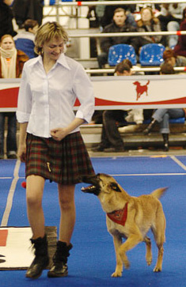  Общая информация о танцевальной паре |  | Фристайлом с Лисой начали заниматься с мая 2005 года. Совсем недавно мы с Лисой изучили новый элемент, который назвали «Тол» - это своего рода кульбит в новом исполнении. Отталкиваясь именно от этого элемента, я начала подбирать музыкальную композицию. Идея танца пришла ко мне в обувном магазине☺, когда я наткнулась на красивые почти ковбойские сапоги. Надеюсь, что у Лисы хватит внутреннего запала, а у меня актёрского мастерства, чтобы реализовать идею нашего нового танца.

Класс/порядковый номер |  | «Прогресс» / 11
Спортсмен | Фамилия имя отчество | Алимова Ольга Владимировна
Спортсмен | Дата рождения | 01.06.1975
Спортсмен | Место жительства (город) | Г.Москва
Спортсмен | Телефон (с кодом города) | 8-916-164-98-13
Спортсмен | E-mail | -
Собака | Порода | Немецкая овчарка
Собака | Кличка | Алекс Кантель Брондо
Собака | Дата рождения | 05.04.2001
Музыкальная  композиция | Название | Беллини. Самба де Женейро
Музыкальная  композиция | Длительность | 2 мин. 50 сек
Музыкальная  композиция | Музыкальный носитель | CD
Тренер (школа, клуб) |  | Самоподготовка
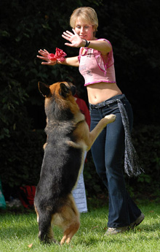  Общая информация о танцевальной паре |  | Решила заниматься танцами с первого момента появления собаки в доме. В дрессировке особое внимание уделялось цирковой дрессировки. Пробовали себя в Аджилити, и в Скиджоринге. Скиджорингом занимаемся до сих пор в зимнее время года. Алекс является неоднократным Чемпионом России по Скиджорингу со спортсменом юношей.  В выборе танцевального направления руководствуюсь собственным вкусом. Для создания собственной танцевальной композиции специально целый год посещала группу Бальных танцев. И считаю, что для успешного выступления на соревнованиях по Фристайлу: необходимо танцевать самой, что бы суметь передать свой кураж собаке. А для собаки танец должен быть игрой.

Класс/порядковый номер |  | «Прогресс» / 12
Спортсмен | Фамилия имя отчество | Махнева Екатерина Александровна
Спортсмен | Дата рождения | 26. 06. 1984
Спортсмен | Место жительства (город) | Н. Новгород
Спортсмен | Телефон (с кодом города) | 8(8312)539-639
Спортсмен | E-mail | Mahneva@mail.ru
Собака | Порода | Американский кокер-спаниель
Собака | Кличка | Линдан Арлекин Витамин
Собака | Дата рождения | 23. 12. 2000
Музыкальная  композиция | Название | Лирический танец  (композиция «Love is blue»)
Музыкальная  композиция | Длительность | 2 мин. 30 сек.
Музыкальная  композиция | Музыкальный носитель | CD
Тренер (школа, клуб) |  | «СДЮШОР №1»  Хореограф: Кошелева Марина
Общая информация о танцевальной паре |  | Фристайлом занимаюсь с 2004 года. В своем городе увлеклась этим спортом одна из первых, теперь пытаюсь вовлечь в это занятие окружающих. Номера люблю ставить как под медленную, так и под динамичную музыку, но самое интересное – это импровизировать. Собака меня поддерживает и тоже пытается фантазировать – изобретает новые трюки (иногда прямо во время выступления!).

Класс/порядковый номер |  | «Прогресс» / 13
Спортсмен | Фамилия имя отчество | Долгова Елена Вячеславовна
Спортсмен | Дата рождения | 11.02.1967
Спортсмен | Место жительства (город) | Москва
Спортсмен | Телефон (с кодом города) | 8-903-294-9265
Спортсмен | E-mail | Flying_dog@mail.ru
Собака | Порода | Американский стаффордширский терьер
Собака | Кличка | Империя Стафф Пинк Флойд
Собака | Дата рождения | 01.02.2001
Музыкальная  композиция | Название | Школьный вальс
Музыкальная  композиция | Длительность | 2 мин 50 сек
Музыкальная  композиция | Музыкальный носитель | СД
Тренер (школа, клуб) |  | Самоподготовка
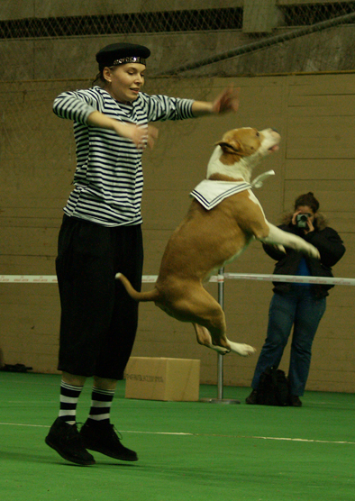  Общая информация о танцевальной паре |  | Впервые о танцах с собаками, я узнала в 2004 году из рекламы в журнале. Мы немножко порепетировали и поехали на соревнования. Впечатления - сильнейшие:  три раза обрывается музыка, рядом на ринге пытаются подраться две кавказские овчарки, вокруг - лай, крик, а мы - … танцуем! Я тогда от страха чуть не забыла все движения. А Пип- нет. Он лихо подпрыгнул вверх, и яростно фыркнул «Давай, Ленок, не подкачай, что нам какие-то собаки, не боись!» Пришлось оправдывать доверие. Вот так, по настоянию моей собаки, мы начали танцевать….  Мне очень нравится стиль рок-н-ролл, польки, что-то быстрое и легкое. Но музыку всегда стараюсь подбирать соответственно типу моей собаки, стараюсь создать определенный маленький образ, который бы легко запоминался зрителям

Класс/порядковый номер |  | «Прогресс» / 14
Спортсмен | Фамилия имя отчество | Чоговадзе Галина
Спортсмен | Дата рождения | 03.02.1954
Спортсмен | Место жительства (город) | г. Москва
Спортсмен | Телефон (с кодом города) | 8-916-476-71-49
Спортсмен | E-mail
Собака | Порода | Бордер колли
Собака | Кличка | Моя Надежда Роли Ройс
Собака | Дата рождения | 23 июля 2005 года
Музыкальная  композиция | Название | "Озорной гуляка"
Музыкальная  композиция | Длительность | 3 мин. 05 сек.
Музыкальная  композиция | Музыкальный носитель | CD
Тренер (школа, клуб) |  | Кинологический центр "Сокольники",  тренер – Трошина Ирина
Общая информация о танцевальной паре |  | Занимаюсь аджилити в клубе "Вместе". Фристайлом начали заниматься, когда Рой был еще щенком. Ему очень нравится выступать на публике и это доставляет Рою большое удовольствие. К данным соревнования мы подготовили танец "Озорной гуляка", который и представляем на суд зрителей.

Класс/порядковый номер |  | «Прогресс» / 15
Спортсмен | Фамилия имя отчество | Ильина Полина Сергеевна
Спортсмен | Дата рождения | 4 сентября 1975 года
Спортсмен | Место жительства (город) | Москва
Спортсмен | Телефон (с кодом города) | 8-985-106-91-33
Спортсмен | E-mail | polinn@yandex.ru
Собака | Порода | Малинуа (Бельгийская овчарка)
Собака | Кличка | Флинт
Собака | Дата рождения | 25 сентября 2000 года
Музыкальная  композиция | Название | Мексиканский танец
Музыкальная  композиция | Длительность | 4 мин. 10 сек.
Музыкальная  композиция | Музыкальный носитель | CD
Тренер (школа, клуб) |  | Фонд развития кинологических видов спорта «Учёный пёс», самоподготовка
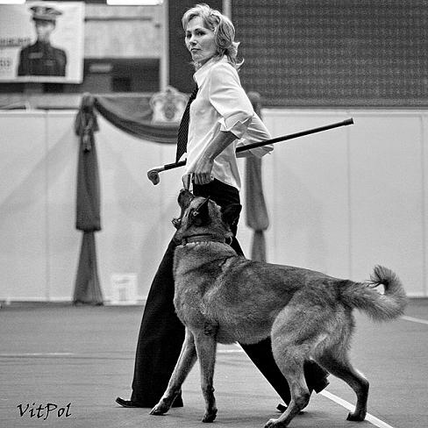  Общая информация о танцевальной паре |  | Первую кассету по Фристайлу увидела еще в 1998 году и решила попробовать элементы со своей первой собакой ротвейлером Реттом. С Филькой мы начали заниматься Фристайлом, можно сказать, с младенчества - с 1,5 месяцев. Первые показательные выступления прошли у нас в конце 2001 года.  Подбирая музыку для танца, я исхожу из способностей своей собаки. Для меня очень важно, чтобы музыка мне не надоедала в течение очень долго времени и тогда танец «ложится» на музыкальное сопровождение легко. На Фильке отразилось наше продолжительное занятие Фристайлом – многие люди, видя его в первый раз, говорят, что ходит он как балерун.

Фристайл – танцы с собаками. Таблица результатов.
Главный судья Дмитроченко Елена (г. Москва)____________________________
Судья Карапетьянц Юлия (г.Москва) Судья Сологуб Александр (г.Екатеринбург)
Судья Трошина Ирина (г.Москва)_ Судья _Шмонина Ирина (г. Москва)
Класс «Дебют» - Произвольная программа
№ | Фамилия Имя Отчество спортсмена | Порода собаки | Кличка собаки | Оценка |  |  |  |  |  |  |  |  |  |  |  |  |  |  |  |  |  |  | Место
 |  |  |  | ТИ |  |  |  |  |  | АИ |  |  |  |  |  | ОВ |  |  |  |  |  | Ито-го | Место
 |  |  |  | 1 | 2 | 3 | 4 | 5 | ∑/3 | 1 | 2 | 3 | 4 | 5 | ∑/3 | 1 | 2 | 3 | 4 | 5 | ∑/3 | Ито-го | Место
1 | Гусева Анастасия | Бордер колли | Аритейни Солар Бим | 4 | 4.5 | 7.7 | 5 | 7 | 5.5 | 6 | 6.7 | 8.2 | 6.5 | 8 | 7 | 5.5 | 6.4 | 8.3 | 6 | 6.7 | 6.4 | 18.9 | 5
2 | Оджха Гульнара | Голден ретривер | Джесси | 9.5 | 8.8 | 8.9 | 6.5 | 7.9 | 8.5 | 9 | 7.7 | 9.4 | 8 | 9 | 8.7 | 9 | 8.7 | 7.9 | 5.5 | 8.5 | 8.4 | 25.6 | 2
3 | Шульга Татьяна | Карлико-вый пудель | Салина Вэстен Славянка | 2 | 4.2 | 6.4 | 6.5 | 6.5 | 5.7 | 6.5 | 5 | 6 | 6 | 7 | 6.2 | 5.5 | 3.9 | 6.1 | 5.5 | 6.8 | 5.7 | 17.5 | 6
4 | Коновалова Наталья | Вельш-терьер | Рус Марикон Фигаро | 2.9 | 2.4 | 3.8 | 2 | 6 | 3 | 6 | 5 | 3.3 | 4 | 7.5 | 5 | 4.1 | 3 | 2.4 | 3 | 6.1 | 3.3 | 11.3 | 7
5 | Кондрашова Светлана | Бордер колли | Моя Надежда Рашани | Н | Е | Я | В | К | А

ТИ – техника исполнения, АИ – артистичность исполнения, ОВ – общее впечатление.

Фристайл – танцы с собаками. Таблица результатов.
Главный судья Дмитроченко Елена (г. Москва)____________________________
Судья Карапетьянц Юлия (г.Москва) Судья Сологуб Александр (г.Екатеринбург)
Судья Трошина Ирина (г.Москва)_ Судья _Шмонина Ирина (г. Москва)
Класс «Дебют» - Произвольная программа_
№ | Фамилия Имя Отчество спортсмена | Порода собаки | Кличка собаки | Оценка |  |  |  |  |  |  |  |  |  |  |  |  |  |  |  |  |  |  | Место
 |  |  |  | ТИ |  |  |  |  |  | АИ |  |  |  |  |  | ОВ |  |  |  |  |  | Ито-го | Место
 |  |  |  | 1 | 2 | 3 | 4 | 5 | ∑/3 | 1 | 2 | 3 | 4 | 5 | ∑/3 | 1 | 2 | 3 | 4 | 5 | ∑/3 | Ито-го | Место
6 | Коновалова Любовь | метис | Семен | 2 | 1,5 | 1,8 | 4 | 4,2 | 2,6 | 3 | 2,5 | 3,5 | 6 | 5,5 | 4 | 3,1 | 2,2 | 3,2 | 4 | 4,7 | 3,4 | 10 | 8
7 | Вдовиченко Галина | Тервю-рен | Гесса | 7,5 | 7 | 4,9 | 8 | 7,5 | 7,3 | 8 | 7 | 4,1 | 7 | 6,5 | 6,8 | 8 | 7,5 | 4,8 | 7,5 | 7,4 | 7,4 | 21,5 | 4
8 | Колосова Татьяна | Голден-ретривер | Брайн Мак Морн | 8 | 8,9 | 8,2 | 8,5 | 6,6 | 8,2 | 8,5 | 8,8 | 8 | 9 | 7 | 8,4 | 8,5 | 9,5 | 8,6 | 8,9 | 6,8 | 8,7 | 25,3 | 3
9 | Загрудинова Диана | Бордер колли | Аксель | 8,7 | 9,1 | 8,8 | 9 | 8,5 | 8,8 | 9 | 9,5 | 10 | 9,5 | 9,5 | 9,5 | 8,5 | 9,6 | 8,9 | 8 | 8,9 | 8,8 | 27,1 | 1

ТИ – техника исполнения, АИ – артистичность исполнения, ОВ – общее впечатление.

Фристайл – танцы с собаками. Таблица результатов.
Главный судья Дмитроченко Елена (г. Москва)____________________________
Судья Карапетьянц Юлия (г.Москва) Судья Сологуб Александр (г.Екатеринбург)
Судья Трошина Ирина (г.Москва)_ Судья _Шмонина Ирина (г. Москва)
Класс «Прогресс» - Произвольная программа
№ | Фамилия Имя Отчество спортсмена | Порода собаки | Кличка собаки | Оценка |  |  |  |  |  |  |  |  |  |  |  |  |  |  |  |  |  |  | Место
 |  |  |  | ТИ |  |  |  |  |  | АИ |  |  |  |  |  | ОВ |  |  |  |  |  | Ито-го | Место
 |  |  |  | 1 | 2 | 3 | 4 | 5 | ∑/3 | 1 | 2 | 3 | 4 | 5 | ∑/3 | 1 | 2 | 3 | 4 | 5 | ∑/3 | Ито-го | Место
10 | Ильина Полина | Малинуа | Даниэль от Сольника | 5,1 | 6,1 | 6,5 | 6,7 | 6,4 | 6,3 | 8,5 | 6,7 | 9,5 | 7 | 8,5 | 8 | 8,3 | 7,8 | 7,8 | 7 | 7,6 | 7,7 | 22 | 5
11 | Алимова Ольга | Немецкая овчарка | Алекс Кантель Брондо | 8,2 | 5,7 | 8,1 | 9 | 7,5 | 8 | 9,5 | 7,8 | 9,1 | 9 | 8,5 | 8,9 | 7,9 | 7 | 8,4 | 9 | 8 | 8,1 | 25 | 3
12 | Махнева Екатерина | Ам.кокер-спаниэль | Линдан Арлекин Витамин | 3,6 | 4,6 | 6,8 | 4 | 6 | 4,9 | 6 | 6,7 | 5,2 | 7 | 7 | 6,6 | 5 | 5,5 | 6 | 6 | 6,5 | 5,8 | 17,3 | 6
13 | Долгова  Елена | Ам.стаф.  терьер | Империя Стафф Пинк Флойд | 8,9 | 5,4 | 6,5 | 8 | 5,8 | 6,8 | 9,5 | 7,5 | 9 | 8,5 | 8 | 8,5 | 8,8 | 6,5 | 7,4 | 8 | 6,2 | 7,3 | 22,6 | 4
14 | Чоговадзе Галина | Бордер колли | Моя Надежда Роли Ройс | 9,5 | 8,8 | 7,8 | 7,5 | 7,2 | 8 | 10 | 9 | 8,9 | 8 | 9 | 8,9 | 9,5 | 9,9 | 9 | 8 | 8,2 | 8,9 | 25,9 | 2
15 | Ильина Полина | Малинуа | Флинт | 9,3 | 9,5 | 9,4 | 9,5 | 8,9 | 9,4 | 10 | 8,3 | 9,6 | 9,5 | 9 | 9,4 | 8 | 8,7 | 8,3 | 8,5 | 9 | 8,5 | 27,3 | 1

ТИ – техника исполнения, АИ – артистичность исполнения, ОВ – общее впечатление.

